ΓΛΩΣΣΑ 5 α ΠΑΡΑΔΟΣΗ ΜΑΘΗΜΑΤΟΣ – ΕΡΓΑΣΙΕΣ
- Παιδάκια , καλημέρα και καλή εβδομάδα. Θα συνεχίσουμε στο μάθημα της Γλώσσας κάνοντας ασκήσεις στο βιβλίο, το τετράδιο εργασιών αλλά και σε φωτοτυπίες ακολουθώντας με τη σειρά όσα σας στέλνουμε.

Ανοίγουμε το βιβλίο μας στην ενότητα 10 και κάνουμε πολύ καλή ανάγνωση το μάθημα.

Επιστημονική φαντασία

Όνειρα για ταξίδια στ’ αστέρια
Τα ταξίδια σε μακρινά άστρα και άλλους γαλαξίες θεωρούνται σήμερα αδύνατα, όμως ο επιστημονικός κόσμος δε χάνει την αισιοδοξία του και προγραμματίζει, θεωρητικά προς το παρόν, τέτοιες αποστολές.
Μόλις οι μακρινοί μας πρόγονοι έπαψαν να πιστεύουν ότι τα άστρα είναι πατημασιές των θεών και διαπίστωσαν ότι είναι σαν τον Ήλιο μας, άρχισαν να αναρωτιούνται πώς θα φτάσουν εκεί. Εάν κατορθώσουμε να ταξιδέψουμε όχι μόνο έως τη Σελήνη ή έως τον Άρη αλλά τρισεκατομμύρια χιλιόμετρα μακριά, θα μπορέσουμε να φτάσουμε σε άλλα ηλιακά συστήματα. Ωστόσο, ακόμα και για τους πιο ονειροπόλους, το ταξίδι προς τα άστρα είναι προς το παρόν αδύνατο, ενώ καμία κρατική ή ιδιωτική επιχείρηση δεν έχει σκοπό να το τολμήσει.
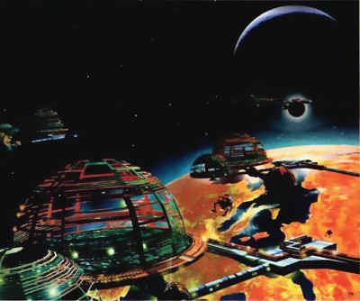
Ερευνητές της NAΣA μελετούν τρόπους για τη δημιουργία διαστημικών σταθμών που θα εκτελούν κανονικά «δρομολόγια» μεταξύ Γης και Άρη. Καθώς το ταξίδι προς τον ερυθρό πλανήτη θα διαρκεί αρκετούς μήνες, οι διαστημικοί αυτοί σταθμοί θα μοιάζουν περισσότερο με διαστημικά ξενοδοχεία.
Το σχέδιο που επεξεργάζονται οι ερευνητές προβλέπει ότι το διαστημικό «ξενοδοχείο» θα κινείται συνεχώς γύρω από τον Ήλιο και θα περνάει πότε κοντά από τη Γη και πότε κοντά από τον Άρη.
Αν πραγματοποιηθεί το σχέδιο, η επιβίβαση και η αποβίβαση στο διαστημικό «ξενοδοχείο» θα γίνονται με τη βοήθεια ειδικών σκαφών, που θα παίζουν τον ρόλο ταξί: θα πλησιάζουν το «ξενοδοχείο» και θα συνδέονται με αυτό εν κινήσει. Το ταξίδι μέχρι τον Άρη θα διαρκεί έξι με οκτώ μήνες. Εκεί άλλα ταξί θα αναλαμβάνουν να μας οδηγήσουν στον τελικό μας προορισμό.
Η ιδέα ότι κάποια στιγμή στο μέλλον τα ταξίδια προς τον Άρη θα είναι θέμα ρουτίνας γίνεται αποδεκτή από το σύνολο σχεδόν της επιστημονικής κοινότητας. Το ερώτημα που απασχολεί τους πάντες δεν είναι το «αν», αλλά το «πότε».

- Πηγαίνουμε στην άσκηση 1 και κάνουμε την αντιστοίχιση.(Όσοι το έχετε κάνει μόνο ελέγχετε).
1.Αντιστοιχίστε σωστά:
Τα ταξίδια σε μακρινά άστρα θεωρούνται σήμερα αδύνατα, | { | η επιβίβαση και η αποβίβαση στο ξενοδοχείο θα γίνεται με τη βοήθεια ειδικών σκαφών, που θα παίζουν τον ρόλο ταξί.
Για να φτάσουμε σε άλλα ηλιακά  συστήματα, | { | που θα εκτελούν κανονικά «δρομολόγια» μεταξύ Γης και Άρη.
Οι ερευνητές μελετούν τρόπους για τη δημιουργία διαστημικών  σταθμών | { | όμως ο επιστημονικός κόσμος προγραμματίζει τέτοιες αποστολές.
Αν πραγματοποιηθεί το σχέδιο, | { | έξι με οκτώ μήνες.
Το ταξίδι μέχρι τον Άρη θα διαρκεί | { | πρέπει να ταξιδέψουμε τρισεκατομμύρια χιλιόμετρα.

- Συνεχίζουμε διαβάζοντας για τους Μελλοντικούς χρόνους και
συμπληρώνοντας την άσκηση 4. (Όσοι το έχετε κάνει μόνο ελέγχετε).

Κάτι γίνεται στο μέλλον...
Όταν θέλουμε να μιλήσουμε ή να γράψουμε για γεγονότα που δεν έχουν συμβεί, αλλά θέλουμε να δείξουμε ότι θα συμβούν αργότερα, τότε χρησιμοποιούμε ρήματα σε χρόνο μέλλοντα. Διαβάστε το παρακάτω απόσπασμα του κειμένου:
Ερευνητές της NAΣA μελετούν τρόπους για τη δημιουργία διαστημικών σταθμών που θα εκτελούν κανονικά «δρομολόγια» μεταξύ Γης και Άρη. Καθώς το ταξίδι προς τον ερυθρό πλανήτη θα διαρκεί αρκετούς μήνες, οι διαστημικοί αυτοί σταθμοί θα μοιάζουν περισσότερο με διαστημικά ξενοδοχεία.
Τα ρήματα θα εκτελούν, θα διαρκεί, θα μοιάζουν βρίσκονται σε χρόνο μέλλοντα. Έχουμε τριών ειδών μέλλοντες, που ο καθένας εκφράζει κάτι διαφορετικό.
Διαβάστε προσεκτικά:
1. Αύριο το απόγευμα θα διαβάζω βιβλία επιστημονικής φαντασίας (διαρκώς, συνέχεια, όλο το απόγευμα θα διαβάζω βιβλία επιστημονικής φαντασίας).  2. Κάθε απόγευμα θα διαβάζω βιβλία επιστημονικής φαντασίας (θα το κάνω κάθε απόγευμα, θα διαβάζω κάθε απόγευμα). | Το «θα διαβάζω» σημαίνει μια πράξη που θα γίνεται συνέχεια ή θα επαναλαμβάνεται στο μέλλον.  Αυτός ο χρόνος του ρήματος λέγεται εξακολουθητικός μέλλοντας.
Το απόγευμα θα διαβάσω ένα βιβλίο επιστημονικής φαντασίας (απλώς λέω ότι θα διαβάσω, χωρίς όμως να φαίνεται πόσο θα διαρκέσει το διάβασμα). | Το «θα διαβάσω» σημαίνει μια πράξη που θα γίνει και θα ολοκληρωθεί κάποια στιγμή στο μέλλον.  Αυτός ο χρόνος του ρήματος λέγεται συνοπτικός μέλλοντας.
Μέχρι να νυχτώσει, θα έχω διαβάσει το βιβλίο επιστημονικής φαντασίας που αγόρασα. | Το «θα έχω διαβάσει» σημαίνει μια πράξη που θα είναι τελειωμένη πριν γίνει κάποια άλλη.  Αυτός ο χρόνος του ρήματος λέγεται συντελεσμένος μέλλοντας.

4. Συμπληρώστε σωστά τα ρήματα στις παρενθέσεις έτσι που να φαίνεται ότι αυτά που λέει το κείμενο θα συμβαίνουν στο μέλλον:
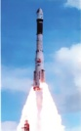
Καμία ανθρώπινη επιχείρηση δεν μπορεί όμως να συγκριθεί σε δυσκολία με το ταξίδι σε άλλο άστρο. Το Άλφα του Κενταύρου είναι το κοντινότερο ηλιακό σύστημα στο δικό μας. Ο δρ. Φόργουορντ οραματίζεται την κατασκευή διαστημοπλοίου χωρίς πυραύλους προώθησης. Θα κατασκευάζονται (κατασκευάζομαι) στο διάστημα και θα έχουν
(έχω) ιστίο πολύ μεγάλων διαστάσεων. Ακτίνα λέιζερ θα κατευθύνεται (κατευθύνομαι) στο ιστίο δίνοντας ώθηση στο σκάφος με ταχύτητες πάρα πολύ μεγάλες. Με αυτό τον ρυθμό, ένα σκάφος θα μπορεί (μπορώ) να φτάσει στο Άλφα του Κενταύρου σε λιγότερο από 50 χρόνια. Η αποστολή θα συγκεντρώσει (συγκεντρώνω) δεκαεξάχρονους εθελοντές, θα τους εκπαιδεύσει (εκπαιδεύω) και θα τους στείλει (στέλνω) μόλις κλείσουν τα είκοσί τους χρόνια.

- Τώρα παιδάκια θα διαβάσουμε όσα λέει το βιβλίο μας για την υπόθεση και την απόδοση ,θα θυμηθούμε και όσα έχουμε πει και στη συνέχεια θα συμπληρώσουμε την άσκηση. (Όσοι το έχετε κάνει μόνο ελέγχετε).

Εάν… Αν…
Εάν κατορθώσουμε να ταξιδέψουμε τρισεκατομμύρια χιλιόμετρα μακριά, θα μπορέσουμε να φτάσουμε σε άλλα ηλιακά συστήματα.
Αν ο άνθρωπος κατορθώσει να ταξιδέψει σε άλλους γαλαξίες, τότε θα έχει κάνει ένα μεγάλο βήμα για την κατάκτηση του διαστήματος.
Οι παραπάνω προτάσεις αρχίζουν με το εάν και το αν και λέγονται υποθετικές προτάσεις.
Ο υποθετικός λόγος αποτελείται από δύο προτάσεις: μια κύρια και μια δευτερεύουσα, που λέγεται υποθετική. Η κύρια πρόταση δείχνει κάτι που είναι πιθανό να γίνει, ενώ η υποθετική πρόταση δείχνει αυτό που πρέπει να ισχύει για να συμβαίνει ή να αληθεύει αυτό που λέει η κύρια πρόταση. Οι υποθετικές προτάσεις αρχίζουν κυρίως με τον υποθετικό σύνδεσμο αν/εάν.
Η υποθετική πρόταση λέγεται υπόθεση και η κύρια πρόταση λέγεται απόδοση του υποθετικού λόγου. Η υποθετική πρόταση μπορεί να είναι πριν ή μετά από την κύρια πρόταση.

5. Ψάξτε το αρχικό κείμενο και συμπληρώστε την απόδοση της υποθετικής πρότασης που λείπει:
Εάν κατορθώσουμε να ταξιδέψουμε τρισεκατομμύρια χιλιόμετρα μακριά,
θα μπορέσουμε να φτάσουμε σε άλλα ηλιακά συστήματα. ________________________________________________________________________________________________
Εάν δημιουργήσουμε διαστημικούς σταθμούς ανάμεσα στη Γη και στον Άρη, αυτοί θα μοιάζουν
περισσότερο με διαστημικά ξενοδοχεία. ________________________________________________________________________________________________

Αν πραγματοποιηθεί το σχέδιο, η επιβίβαση και η αποβίβαση στο διαστημικό «ξενοδοχείο»
θα γίνονται με τη βοήθεια ειδικών σκαφών, που θα παίζουν τον ρόλο ταξί: θα πλησιάζουν το «ξενοδοχείο» και θα συνδέονται με αυτό εν κινήσει. _______________________________________________________________________________________________
-Αφού συμπληρώσουμε την άσκηση θα σκεφτούμε ότι πως αυτά που γράψαμε εμείς είναι η απόδοση ενώ όσα είχε το βιβλίο είναι η υπόθεση. Ακόμη θα θυμηθούμε πως η υπόθεση και η απόδοση αποτελούν τον υποθετικό λόγο.(θα το ξανακάνουμε και σε άλλη φωτοτυπία σε επόμενο μάθημα).
Θα συνεχίσετε με εργασίες στο τετράδιο εργασιών του σχολείου.
ΕΡΓΑΣΙΕΣ
- Από το τετράδιο εργασιών θα έχετε:

την 2,

- Διαβάζουμε πρώτα όλο κείμενο από το τετράδιο.

Ο Τζίνο μένει με τους γονείς του στους πρόποδες ενός βουνού και κάθε …………………………..
……………….. Σε μια τέτοια παγίδα έπεσε κι αυτός, αντί για μια αλεπού που περίμεναν…
Τζάννι Ροντάρι, Η πίπα της μάγισσας και άλλες φανταστικές ιστορίες,
μετάφρ. Λ. Tαχμαζίδου, εκδ. Πατάκη, Aθήνα, 1997

- Έπειτα συμπληρώστε την άσκηση 2.(Όσοι το έχετε κάνει απλά ξαναδείτε την.)

O μικρός εξωγήινος συνέχισε το ταξίδι του. Με αυτά που είχε δει όμως ήταν προβληματισμένος. Έκανε αρκετές σκέψεις αλλά όχι ολοκληρωμένες. Συμπληρώστε:

………………………………………………………………….

την 4,
- Διαβάζουμε πρώτα όλο κείμενο από το τετράδιο και συμπληρώνουμε στο τετράδιο την άσκηση 4. (όσοι το έχετε κάνει απλά ξαναδείτε την.)

Εάν κανείς έλεγε πριν από έναν αιώνα ότι τα ………………………………………………………………………………………………………………………………………………………………………………..
Είτε το θέλουμε είτε όχι, τα ρομπότ πλέον είναι μέρος της πραγματικότητας στην οποία ζούμε.
κείμενο της συγγραφικής ομάδας

4.Αφού διαβάσετε το παραπάνω κείμενο, συμπληρώστε τον πίνακα:

Yπόθεση  Εάν κανείς έλεγε πριν από έναν αιώνα ότι τα ρομπότ στο μέλλον θα κάνουν δουλειές που κάνει μόνο ο άνθρωπος, |  | Aπόδοση

την 5

- Μετά παιδάκια θα κάνετε την άσκηση 5 και για να την κάνετε σωστά θα θυμηθείτε να γράψετε μπροστά τη σωστή αντωνυμία, πάνω από τον Εξ. Μέλλοντα τις λεξούλες αύριο και συνέχεια, πάνω από τον Συν. Μέλλοντα τις λεξούλες αύριο για λίγο και πάνω από τον Συντ. Μέλλοντα το ρήμα έχω.

5. Προσπαθήστε να βάλετε τα ρήματα του πίνακα στους μελλοντικούς χρόνους.

τίθεται
παρουσιάζονται
Συντελεσμένος μέλλοντας
Συνοπτικός μέλλοντας
Εξακολουθητικός μέλλοντας
Ρήμα
χρησιμοποιούνται
βοηθούν
τροφοδότησε
υπήρξε
έλεγε

και την 7
- Διαβάζουμε πρώτα όλο κείμενο από το τετράδιο και συμπληρώνουμε την άσκηση 7 ,προσέχοντας ότι μας ζητά να το ξαναγράψουμε σε Συνοπτικό Μέλλοντα .

Ο ΠΧ διαβάζει σε μια εφημερίδα για τους εξωγήινους. Τώρα ξέρει πια ότι οι κάτοικοι αυτού του πλανήτη έχουν κάποιες μαρτυρίες για την ύπαρξή τους.

Παράξενα περιστατικά και υποθέσεις περί εμφάνισης εξωγήινων αναφέρονται και στη χώρα……………………………………………………………………………………………………………………………….. είναι, στην πραγματικότητα, κάποιοι εξωγήινοι να διασχίζουν το αχανές διάστημα με διαστημόπλοια καταλήγοντας στην αστρική μας γειτονιά;

7.Ας υποθέσουμε ότι αυτά που διαβάσατε στο παραπάνω κείμενο είναι γεγονότα που δεν έχουν συμβεί και οι επιστήμονες πιθανολογούν ότι θα συμβούν κάποια στιγμή στο
μέλλον. Ξαναγράψτε λοιπόν το μαυρισμένο κομμάτι του κειμένου έτσι που να φαίνεται ότι αυτά που λέει θα γίνουν στο μέλλον. (Θα πρέπει να βάλετε τα ρήματα στον συνοπτικό μέλλοντα.)

Παράξενα περιστατικά και υποθέσεις περί εμφάνισης εξωγήινων θα αναφερθούν και στη χώρα μας.

...........................................................................................................................................................
...........................................................................................................................................................
...........................................................................................................................................................
...........................................................................................................................................................
...........................................................................................................................................................
...........................................................................................................................................................
...........................................................................................................................................................

- Εδώ παιδάκια σταματάμε με τις εργασίες και συνεχίζουμε με βίντεο και ένα άρθρο από εφημερίδα για τα ταξίδια στον πλανήτη Άρη. Καλή ξεκούραση.

- Μπορείτε να δείτε και τα:

ΓΛΩΣΣΑ ΒΙΝΤΕΟ 1 ΤΑΞΙΔΙ ΣΤΟΝ ΑΡΗ
ΓΛΩΣΣΑ ΒΙΝΤΕΟ 2 ΤΟ ΣΥΜΠΑΝ 1
ΓΛΩΣΣΑ ΒΙΝΤΕΟ 3 ΤΟ ΣΥΜΠΑΝ 2
ΓΛΩΣΣΑ ΒΙΝΤΕΟ 4 ΤΟ ΣΥΜΠΑΝ 3
(που θα σας στείλουμε)

3) Μπορείτε ακόμη να διαβάσετε και το άρθρο της εφημερίδας.
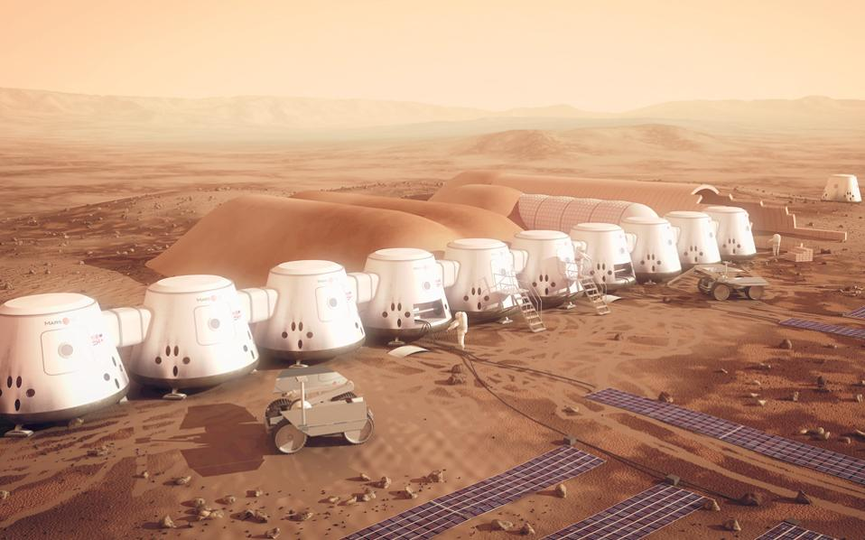
Αποικίες στον Αρη από το πρόγραμμα Mars One. Οι πρώτοι τέσσερις άποικοι αναμένεται να αναχωρήσουν το 2024 - μία δεκαετία νωρίτερα από τους αστροναύτες που σχεδιάζει να στείλει η NASA

Μόλις το επικίνδυνο ταξίδι φτάσει στο τέλος του, οι άποικοι θα ασχοληθούν με την κατασκευή του νέου τους σπιτιού: ενός χώρου 500 τ.μ., όπου θα μπορούν να κοιμούνται, να μαγειρεύουν, να γυμνάζονται, ακόμα και να «σερφάρουν» στο Ιντερνετ, αν και οι ιστοσελίδες θα κάνουν έως και 45 λεπτά για να «φορτώσουν». Θα καλλιεργούν, θα καλύπτουν τις ενεργειακές τους ανάγκες μέσω φωτοβολταϊκών, θα ανακυκλώνουν τα σκουπίδια και το νερό τους, θα διεξάγουν πειράματα και θα στέλνουν αναφορές στη βάση τους. Για την ακρίβεια, η αποστολή τους θα μπορούσε να λαμβάνει χώρα σε κάποιο απομακρυσμένο τοπίο της Γης - με μία διαφορά: οι εθελοντές συμμετέχοντες του προγράμματος Mars One θα βρίσκονται στον πλανήτη Αρη, δίχως τη δυνατότητα να γυρίσουν πίσω, καθώς δεν διαθέτουμε την τεχνογνωσία για ένα διαπλανητικό ταξίδι μετ’ επιστροφής.

Η συγκεκριμένη λεπτομέρεια δεν φαίνεται να προβληματίζει τα περισσότερα από 200.000 άτομα από 140 χώρες, που κατέθεσαν αιτήσεις συμμετοχής σε διάστημα πέντε μηνών. Τέσσερις από τους 705 υποψηφίους, που πέρασαν με επιτυχία τα πρώτα στάδια επιλογής, αναμένεται να επανδρώσουν την πρώτη ανθρώπινη αποικία στον Αρη, αφού ολοκληρώσουν ένα οκταετές πρόγραμμα εκπαίδευσης. Moλονότι η μη κυβερνητική οργάνωση Mars One υπολογίζει στην οικονομική στήριξη του κοινού -ο καθένας έχει τη δυνατότητα να γίνει «χορηγός» της αποστολής μέσω ιστοσελίδας , οι ιδρυτές της δεν είναι ονειροπόλοι ερασιτέχνες, αλλά επαγγελματίες της επιστήμης και των επιχειρήσεων, ενώ στους μόνιμους συμβούλους τους συμπεριλαμβάνονται αστροφυσικοί, αεροναυπηγοί κ.ο.κ.

Πώς, όμως, δικαιολογείται η επένδυση έξι δισ. δολαρίων για την αποστολή τεσσάρων ανθρώπων στον Κόκκινο Πλανήτη σε εποχή οικονομικής ύφεσης, πολέμων και επιδημιών; Ο αστροναύτης Μπαζ Ολντριν, ο δεύτερος άνθρωπος που πάτησε το 1969 στη Σελήνη, λίγα λεπτά μετά τον Νιλ Αρμστρονγκ, επιχειρεί να δώσει μία απάντηση στο βιβλίο του «Αποστολή στον Αρη». Υποστηρίζει ότι οι ΗΠΑ πρέπει να θέσουν ως στόχο τη μόνιμη εγκατάσταση στον Αρη. Την άποψη πως η αποίκιση άλλων πλανητών είναι απαραίτητη για την επιβίωση της ανθρωπότητας ενστερνίζονται, μεταξύ άλλων, ο Στίβεν Χόκινγκ, o διοικητής της NASA, Τσαρλς Μπόλντεν, αλλά και προσωπικότητες εκτός του επιστημονικού χώρου - όπως ο σκηνοθέτης Κρίστοφερ Νόλαν, που στην πολυαναμενόμενη νέα ταινία του, το «Interstellar» (αναμένεται στις αίθουσες αρχές Νοεμβρίου), εστιάζει στην αναζήτηση ενός νέου «σπιτιού» για τους κατοίκους της ανεπανόρθωτα κατεστραμμένης Γης.

Από τεχνική άποψη, οι λόγοι που καθιστούν τον Αρη ιδανικό για εγκατάσταση είναι απλοί: βρίσκεται σχετικά κοντά, διαθέτει υπόγεια αποθέματα νερού και ατμόσφαιρα, οι μέρες του διαρκούν λίγο περισσότερο από τις γήινες -για την ακρίβεια 24 ώρες, 39 λεπτά και 35 δευτερόλεπτα-, η θερμοκρασία του δεν είναι υπερβολικά υψηλή ή χαμηλή και η βαρύτητά του είναι μόλις 38% μικρότερη από της Γης.
Πόσο κινδυνεύουν;
Αν όλα εξελιχθούν σύμφωνα με το χρονοδιάγραμμα, οι άποικοι του Mars One θα αναχωρήσουν το 2024 και θα φτάσουν στον προορισμό τους οκτώ μήνες αργότερα - τουλάχιστον μία δεκαετία νωρίτερα απ’ ό,τι οι επαγγελματίες αστροναύτες, που σχεδιάζει να αποστείλει η NASA. Εκεί θα τους περιμένει ο απαραίτητος εξοπλισμός, που θα έχει μεταφερθεί από αυτοματοποιημένα οχήματα στη διάρκεια οκτώ μη επανδρωμένων δοκιμαστικών αποστολών. Δύο χρόνια μετά την εγκατάστασή τους θα καταφτάσει η δεύτερη τετραμελής ομάδα εθελοντών και η κοινότητα θα συνεχίσει να εμπλουτίζεται.

Κανένας δεν μπορεί να εγγυηθεί ότι η ζωή στον Αρη θα είναι βιώσιμη. Σύμφωνα με πρόσφατη έρευνα επιστημονικής ομάδας του MIT, οι συμμετέχοντες στο Mars One θα αρχίσουν να πεθαίνουν σε περίπου δύο μήνες εξαιτίας της υπερβολικής αύξησης των επιπέδων οξυγόνου και της πτώσης της ατμοσφαιρικής πίεσης στο εσωτερικό των οικίσκων, συνέπεια της καλλιέργειας φυτών στο εσωτερικό τους - εφόσον οι άποικοι καλλιεργούν επαρκείς ποσότητες για να καλύψουν το σύνολο των διατροφικών αναγκών τους. H απάντηση της ομάδας Mars One, κατόπιν δικού μας σχετικού ερωτήματος, είναι πως θα αξιοποιήσουν υπάρχουσες τεχνολογίες για την αφαίρεση οξυγόνου, αλλά και πως όλα τα συστήματα θα ελεγχθούν διεξοδικά πριν από την αποστολή.
Μιλήσαμε με δύο εθελοντές που συμμετέχουν στο Mars One
«Εχω συναίσθηση του ρίσκου και του αντίκτυπου» λέει στην «Κ» ο 29χρονος Ισπανός Daniel Fernandez, μεταδιδακτορικός ερευνητής στο τμήμα Φυσικής του Πανεπιστημίου Κρήτης και ένας από τους 705 υποψήφιους αστροναύτες. Ομως αν το εγχείρημα υλοποιηθεί, θα είναι «το μεγαλύτερο ορόσημο στην Ιστορία της ανθρωπότητας», προσθέτει, υποστηρίζοντας ότι οι άνθρωποι θα θυμούνται για χρόνια τους πρώτους αποίκους του Αρη. «Φυσικά δυσκολεύομαι να φανταστώ τον εαυτό μου να εγκαταλείπει οριστικά τη Γη. Θα μου έλειπαν τόσα πράγματα που θεωρούμε δεδομένα. Να αναπνέεις καθαρό αέρα, να βλέπεις τον ήλιο, να κολυμπάς, να τρέχεις στην ύπαιθρο. Οι άποικοι του Αρη θα μοιράζουν τις ζωές τους ανάμεσα σ’ ένα εχθρικό και ένα τεχνητό περιβάλλον. Τώρα όμως είμαι ενθουσιασμένος», συνεχίζει, τονίζοντας ότι έχει αρκετό χρόνο για να συμφιλιωθεί με την ιδέα του ταξιδιού.

Πιο ανυπόμονος είναι ο νεότερος Shayan Nejad, που γεννήθηκε στην Αγγλία αλλά πέρασε ένα κομμάτι της παιδικής του ηλικίας στην Ελλάδα. «Το νόημα της ζωής είναι να χτίζεις γέφυρες, να επεκτείνεις τους ορίζοντές σου και να μαζεύεις εμπειρίες. Με αυτό το εγχείρημα θέτουμε τα θεμέλια για ένα διαπλανητικό δίκτυο, που θα προσφέρει στις επόμενες γενιές την ευκαιρία να εξαπλωθούν πέρα από τον δικό μας κόσμο», υπογραμμίζει. «Δεν φοβάμαι να φύγω, ούτε το ταξίδι. Θα είναι μεγάλο και επικίνδυνο, όμως θα είναι μια περιπέτεια σε ανεξερεύνητο έδαφος με ασύλληπτες επιστημονικές ανακαλύψεις. Και αυτό θα μου δίνει δύναμη να συνεχίζω».

ΠΗΓΗ : ΕΦΗΜΕΡΙΔΑ ΚΑΘΗΜΕΡΙΝΗ
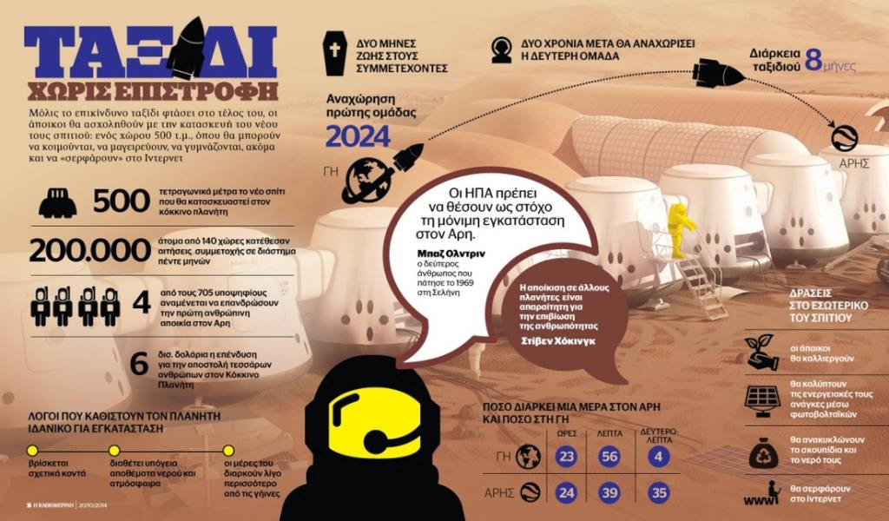

- ΓΕΙΑ ΣΑΣ ΓΙΑ ΤΩΡΑ!!!

